Дано: ABCD - ромб Доказать: О - ось симметрии.
Cм. 434.
Решение.
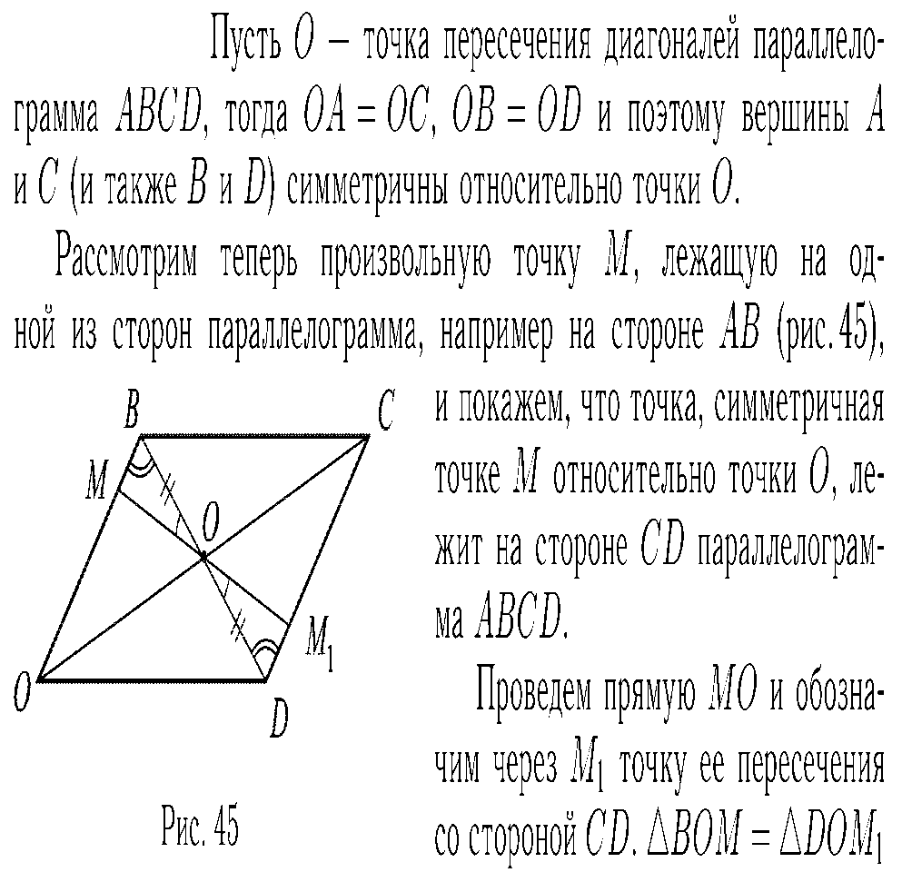
Итак, для каждой точки М параллелограмма симметричная ей относительно точки О точка М также принадлежит параллелограмму. Это и означает, что точка О пересечения диагоналей параллелограмма является его центром симметрии.

